Міністерство освіти та науки України

Національний університет “Львівська політехніка”

Інститут комп’ютерних наук та інформаційних технологій

Кафедра автоматизованих систем управління



Розрахункова робота  
З дисципліни «Веб-технології та веб-дизайн»

На тему:  
«Площадка купівлі та продажу нерухомості»

Виконав:

Студент гр. КН-116

Синявський Ю.Р.

Прийняв:

Доцент кафедри АСУ

Піх І.В.

Львів 2021

**Тема:** «Створення веб-сайту, згідно стандартів HTML5, CSS3»

**Мета:** «Створення веб-сайту, згідно стандартів HTML5, CSS3 із використанням Java Script та АРІ зовнішніх ресурсів. Розміщення сайту на безкоштовному хостингу з вибором доменного імені.»

**Теоретичні відомості**

Node.js – це платформа з відкритим кодом для виконання JavaScript мову поза межами браузера користувача. Принцип його роботи приблизно такий :

браузер надсилає запит до сервера, де той обробляє все js відображення сторінки, відправляючи користувачу готовий її варіант.

Express – це гнучкий веб-фреймворк для додатків на Node.js, надаючий інструменти для розробки бекенд сторони сторінки.

React.js -  [відкрита](https://uk.wikipedia.org/wiki/%D0%92%D1%96%D0%B4%D0%BA%D1%80%D0%B8%D1%82%D0%B5_%D0%BF%D1%80%D0%BE%D0%B3%D1%80%D0%B0%D0%BC%D0%BD%D0%B5_%D0%B7%D0%B0%D0%B1%D0%B5%D0%B7%D0%BF%D0%B5%D1%87%D0%B5%D0%BD%D0%BD%D1%8F) [JavaScript](https://uk.wikipedia.org/wiki/JavaScript) [бібліотека](https://uk.wikipedia.org/wiki/%D0%91%D1%96%D0%B1%D0%BB%D1%96%D0%BE%D1%82%D0%B5%D0%BA%D0%B0_%D0%BF%D1%80%D0%BE%D0%B3%D1%80%D0%B0%D0%BC) для створення [інтерфейсів користувача](https://uk.wikipedia.org/wiki/%D0%86%D0%BD%D1%82%D0%B5%D1%80%D1%84%D0%B5%D0%B9%D1%81_%D0%BA%D0%BE%D1%80%D0%B8%D1%81%D1%82%D1%83%D0%B2%D0%B0%D1%87%D0%B0), яка покликана вирішувати проблеми часткового оновлення вмісту [веб-сторінки](https://uk.wikipedia.org/wiki/%D0%92%D0%B5%D0%B1-%D1%81%D1%82%D0%BE%D1%80%D1%96%D0%BD%D0%BA%D0%B0), з якими стикаються в розробці [односторінкових застосунків](https://uk.wikipedia.org/wiki/%D0%9E%D0%B4%D0%BD%D0%BE%D1%81%D1%82%D0%BE%D1%80%D1%96%D0%BD%D0%BA%D0%BE%D0%B2%D0%B8%D0%B9_%D0%B7%D0%B0%D1%81%D1%82%D0%BE%D1%81%D1%83%D0%BD%D0%BE%D0%BA)

CountryStateCity Api – ресурс для отримання країн, областей та міст.

Google geocoding Api – ресурс для перетворення координат в адресу.

JSX — це розширення синтаксису JavaScript, яке виглядає як XML. Ви можете використовувати просту трансформацію синтаксису JSX в React.

EJS – мова створення шаблонів скриптів JS, необхідних для динамічного відображення рендеру сторінки.

Heroku – хмарна платформа для хостингу веб сторінок на мовах: JAVA, Node.js,Scala,Clojure,Pythin та PHP.

Bootstrap – набір інструментів для верстки веб сайтів, на основі шаблонів HTML i CSS. Він надає такі шаблони: веб-форм, кнопки, мітки, блок навігації, та інші копоненти веб-інтерфейсу.

Mongodb – документно орієнтована система керуваня базами даних яка не вимагає початкового визначення її архітектури – NoSQL. Вона використовує JSON подібні документи для утримування даних.

CSS – формальна мови опису зовнішнього вигляду веб сторінки, написаного за допомогою мови розмітки.

HTML – Мова гіпертекстової розмітки для створення веб сторінок.

**Хід роботи**

1. Технічне завдання сайту
2. Постановка цілей і завдання сайту.

Основна ціль сайту – надати користувачам конкурентноспроможний сервіс для продажі чи купівлі нерухомості. Сайт повинен підтримувати всі базові функції альтернативних сайтів, та представляти цінність користувачу у вигляді покращених сервісів та зручнішого механізму продажу чи пошуку для купівлі нерухомості.

1. Вивчення цільової аудиторії

Цільовою аудиторією сайту виступають як звичайні люди так і організації. Оскільки основна мова сайту – англійська, захоплення цільової відбувається міжнародним.

1. Вимоги до сайту
2. Сайт повинен підтримувати механізм авторизації, реєстрації, та аутентифікації користувача.
3. Сайт повинен підтримувати механізм інформації про покупця чи продавця.
4. Сайт повинен підтримувати динамічне відображення заявок на продаж нерухомості.
5. Сайт повинен підтримувати створення, збереження та модифікування за допомогою бази даних заявок продажі нерухомості.
6. Сайт повинен бути реалізований на легкорозширюваному наборі технологічного стеку.
7. Сторінка сайту повинна бути адаптивною віднсно розширення екрану.
8. Сайт повинен надавати доступ до зручної фільтрації заявок.
9. Структура сайту

Структура сайту буде складатись з таких компонентів:

* Головної сторінки – стоірнка, яка ознайомить користувача з нашим сервісом, там розповість про нашу історію, а також команду яка стоїть за його створення. З неї можна перейти на решту сторінок.
* «Реєстрація» - сторінка для створення нового користувча.
* «Логін» - сторінка для здійснення авторизації вже зареєстрованих користувачів.
* «Створити оголошення» - сторінка для створення нової заявки про продаж нерухомості. Вона передбачає поля назви, місцезнаходження, ціни а також типу нерухомості та її особливості .
* «Оголошення» - сторінка яка відображає в собі оголошення нерухомостей, які активно продаються.
* «Мої оголошення » - сторінка на якій динамічно відображаються ваші створенні оголошення.
* «Улюблені оголошення » - сторінка на якій динамічно відображаються ваші улюблені оголошення.

На рис. 1.1 ілюстрована структура веб сторінки.

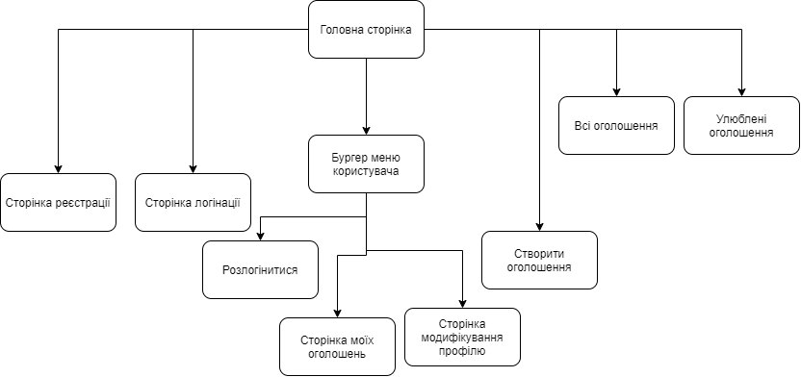

Рис. 1.1 – структура веб сторінки сайту.

Взаємодя з сайтом та досвід користувача наведені на рис. 1.2 – діграмі прецедентів.

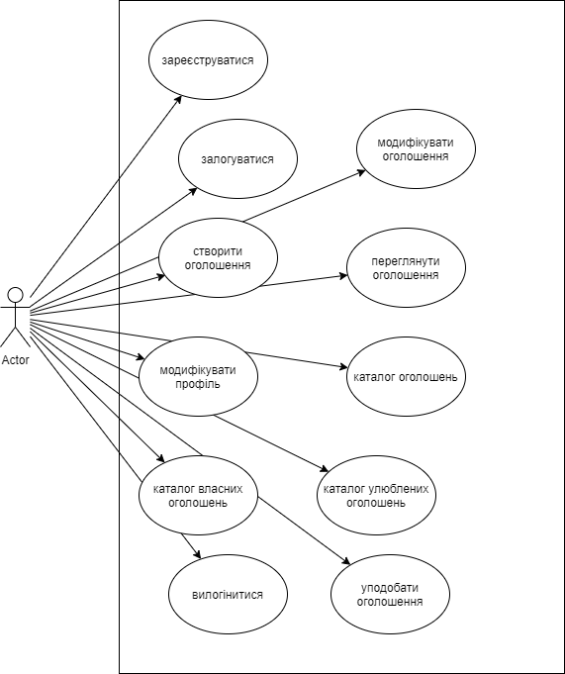

Рис 1.2 – діаграма прецедентів сайту.

1. Системи сайту

Сайт передбачає за вимогами використання бази даних. Для найбільшої гнучкості та легкості розширення було вибрано середовище управління базою даних Postgres. Воно дозволяє без попереднього визначення структури таблиці та її звязків з іншими завантажувати у документи-колекції (аналоги таблиці) дані та завантажувати їх назад за допомогою індексації.

Втім, для кращої стабільності та стійкості серверу було попередньо створено концептуальну діаграму бази даних, необхідної сайту. Вона наведена описом таблиць:

База даних має наступні сутності:

1. User, описує сутність користувача, має такі поля:

id Primary key

name varchar(255)

surname varchar(255)

pass varchar(255)

mail varchar(255)

refreshToken varchar(255)

photoUrl varchar(255)

country varchar(255)

city varchar(255)

region varchar(255)

instProfile varchar(255)

bio varchar(255)

mobilePhone varchar(255)

1. House, описує сутність оголошення на сайті, має такі поля:
2. id Primary key
3. location varchar(255)
4. price numeric
5. phoneNumber varchar(255)
6. houseType varchar(255)
7. waterSupply varchar(255)
8. heating varchar(255)
9. warming varchar(255)
10. description varchar(255)
11. squares numeric
12. userId int Foreign Key до таблиці User
13. photoUrl _varchar
14. Like, описує сутність уподобання користувачами оголошення, має такі поля:

userId int Foreign Key до таблиці User

houseId int Foreign Key до таблиці House

Таблиця User та House пов’язані між собою відношенням один до багатьох, адже один користувач може створити безліч оголошень.

Таблиця Like пов’язує таблиці User та House у відношенні багато до багатьої, адже один користувач може уподобати багато оголошень, та одне оголошення може бути вподобане багатьма користувачами.

1. Макет дизайну сайту

Head частини сайту, який є навігаційним меню



Він складається з логотипу сайту та кнопок які ведуть нас на інші сторінки.

Головної сторінки 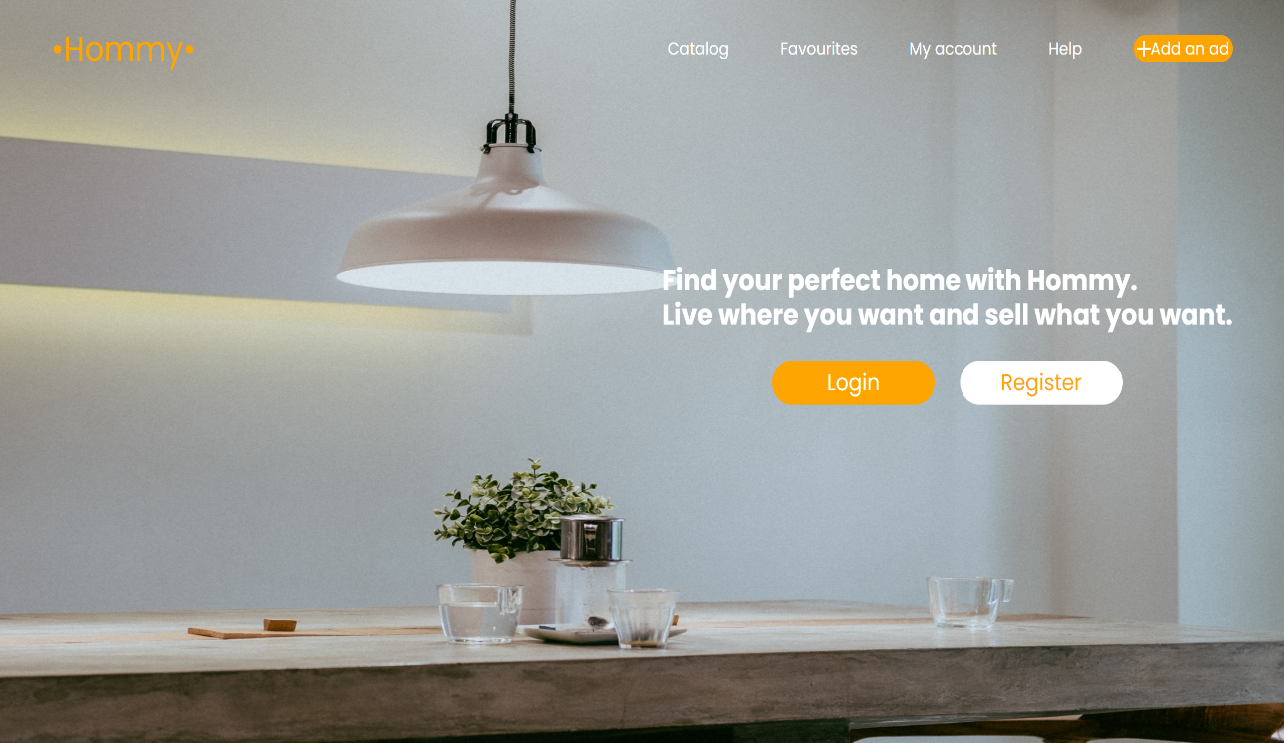

На ній ми можемо бачити невеликий привітальний текст, кнопку реєстрації та логінації.

Сторінка реєстрації

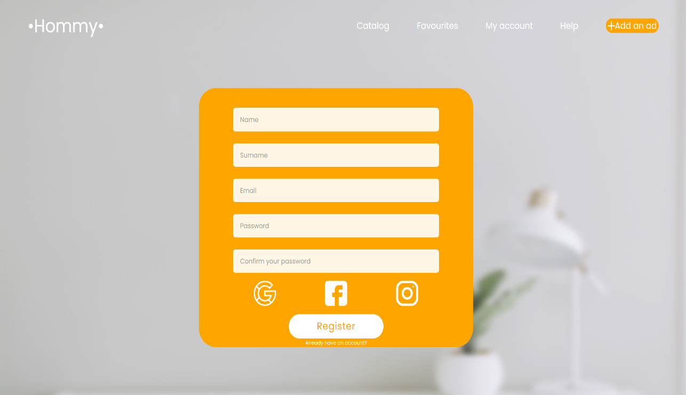

Складається з форми зі всіма необхідними для реєстрації полями

Сторінка логінації

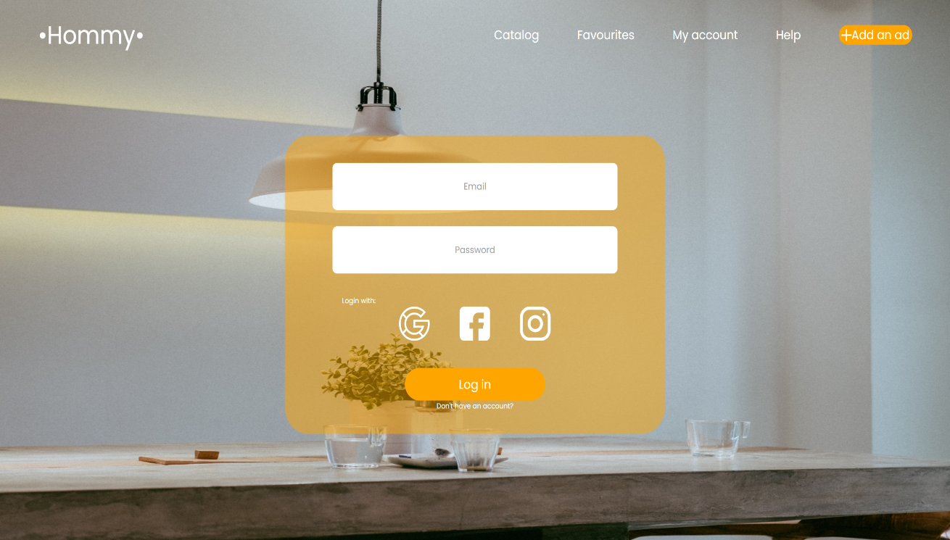

Складається з форми з полями електронної пошти та паролю, які були попередньо введені при реєстрації.

Сторінка помилки 404

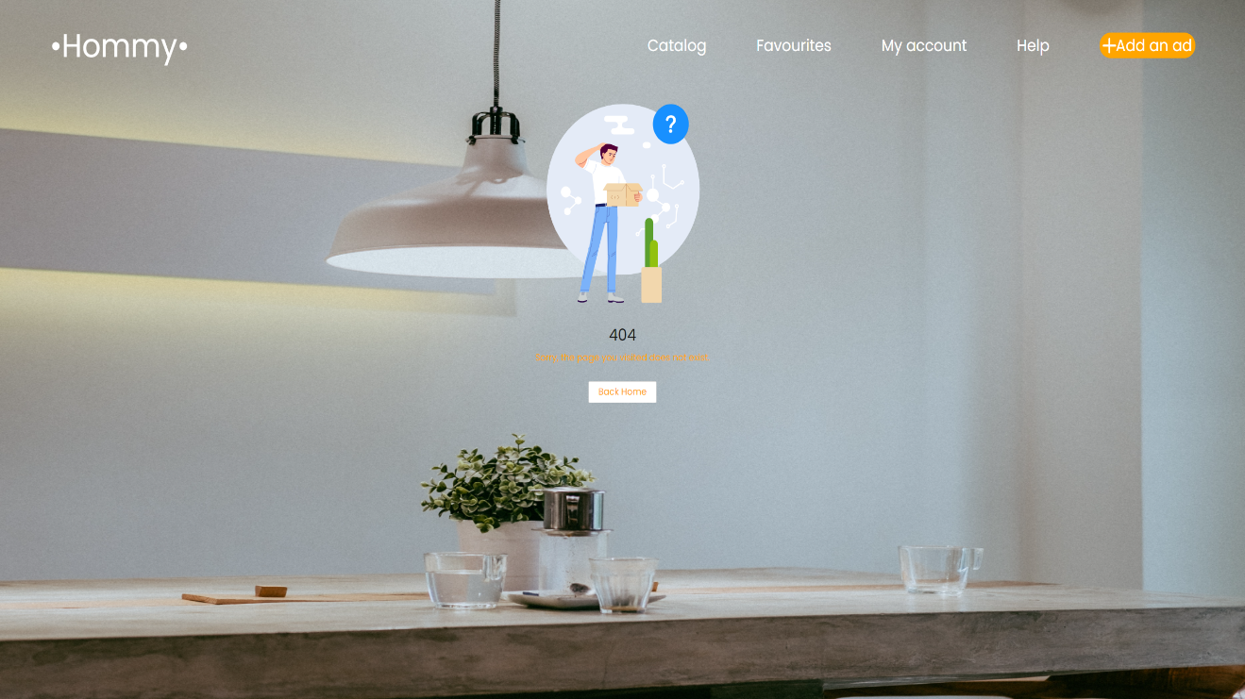

Складається з візуалізації 404 помилки для користувача та кнопки для повернення на головну сторінку.

Сторінка налаштувань власного профілю

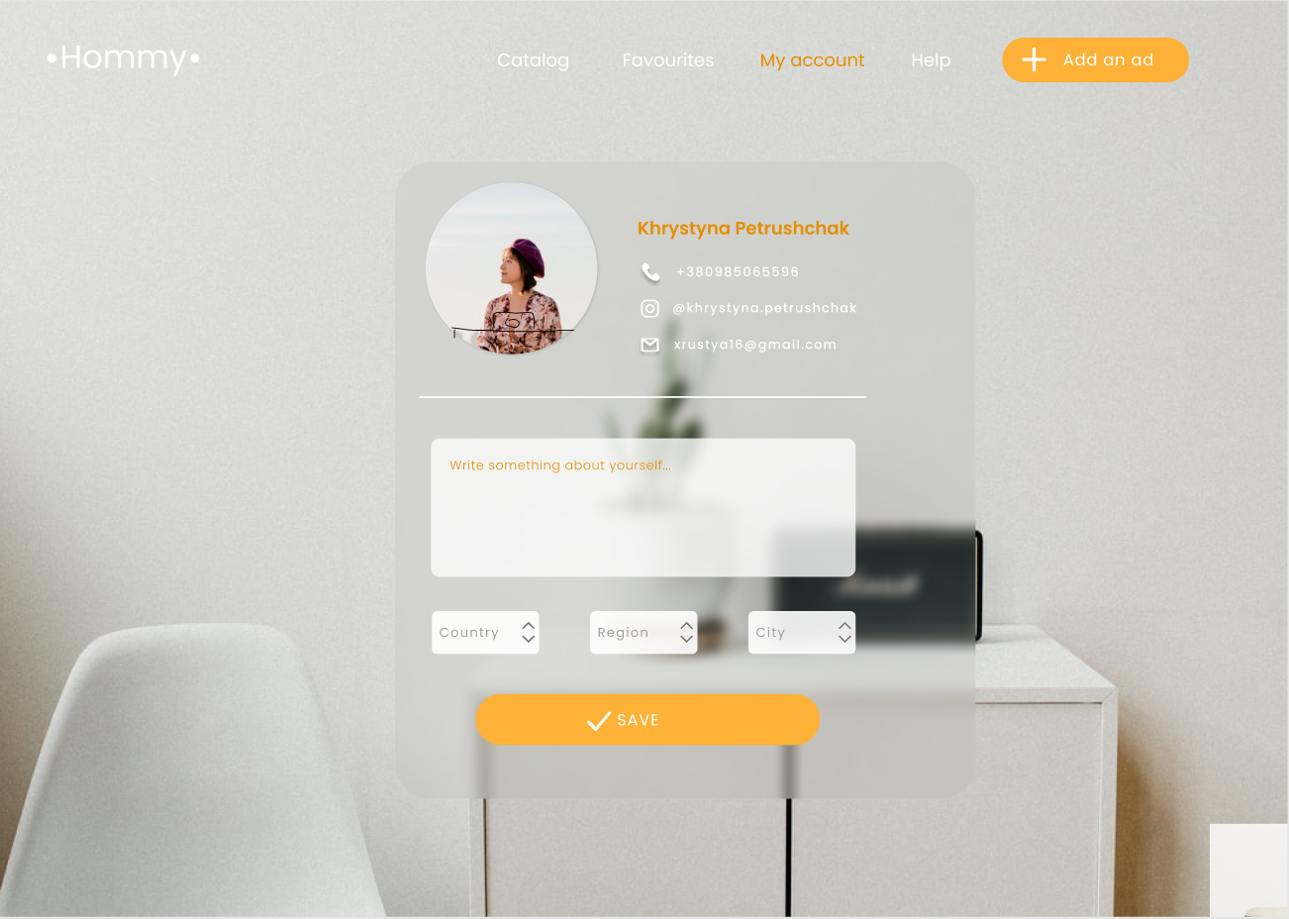

Складається з фото профіля, імені та фамілії, номеру телефону, інстаграму, пошти, короткого текстового опису про себе, міста, регіону та країни проживання.

Сторінка створення оголошення

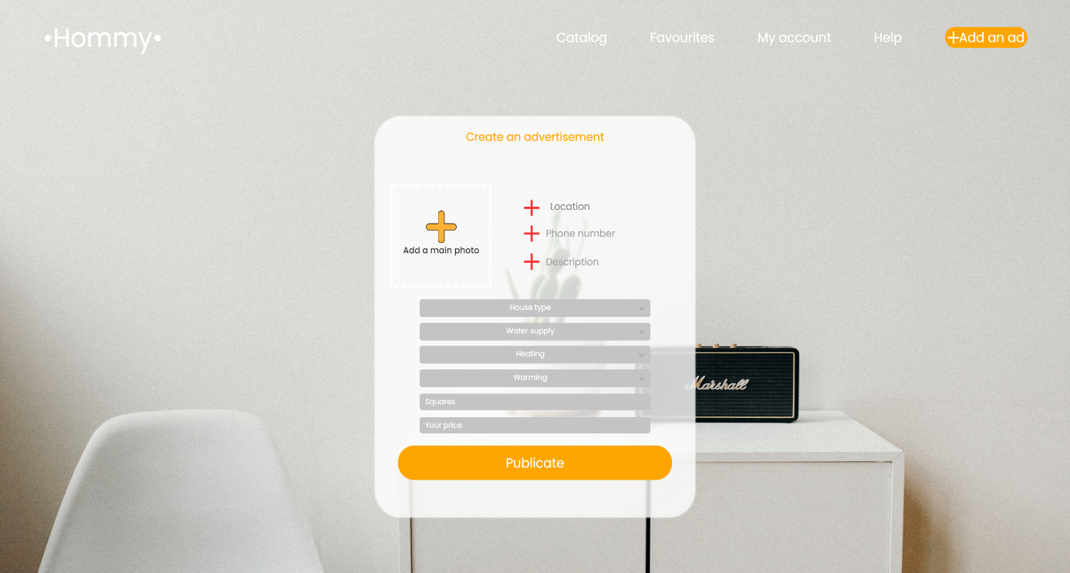

Складається з головного фото оголошення, адреси, номера телефону, невеличкого опису місця, типу нерухомості, кількості квадратних метрів та ціни у долларах тощо.

Сторінка редагування оголошення

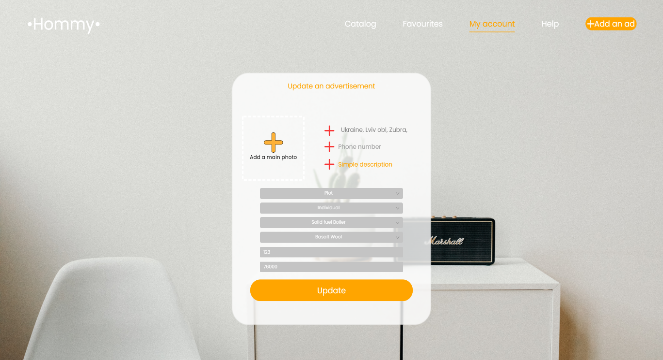

Налічує всі ті самі поля що і сторінка створення оголошення, але з попередньо заповненими полями із можливістю їх зміни та збереження.

Сторінка перегляду оголошення

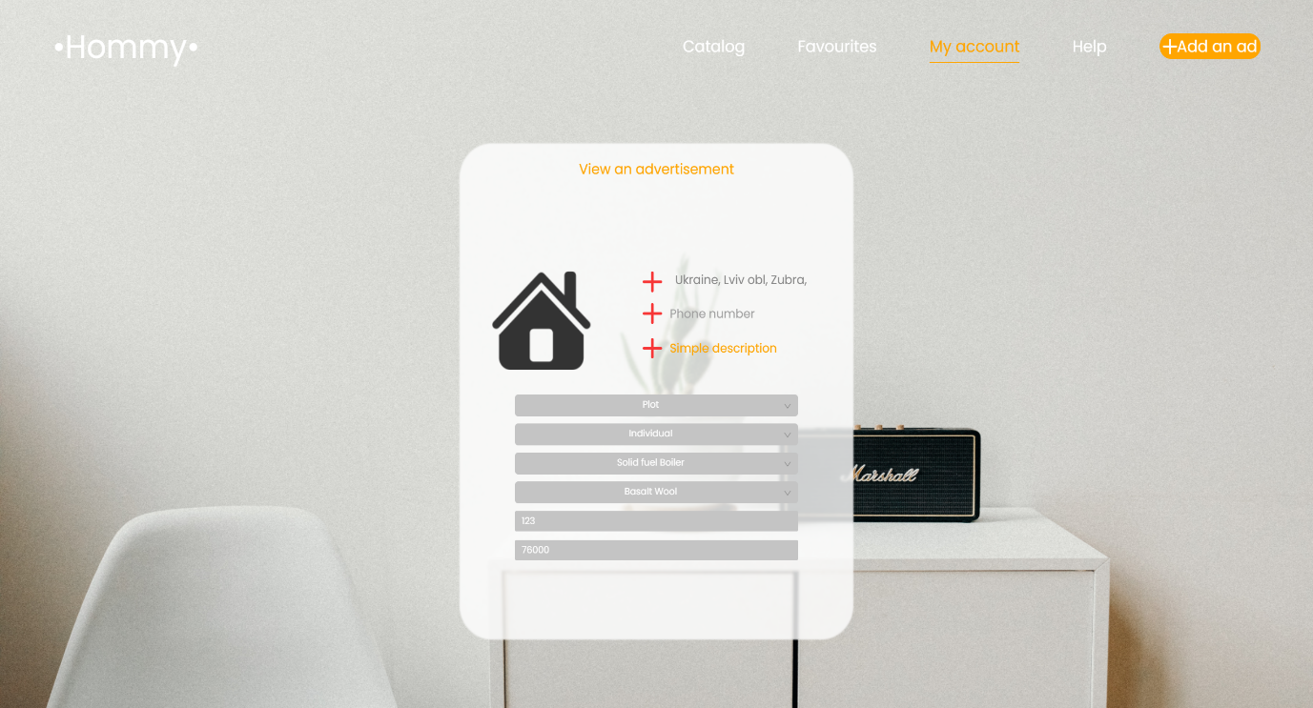

Налічує всі ті самі поля що і сторінка створення оголошення, але лише з можливістю перегляду оголошення.

Сторінка каталогу, всіх оголошень з можливістю фільтрації

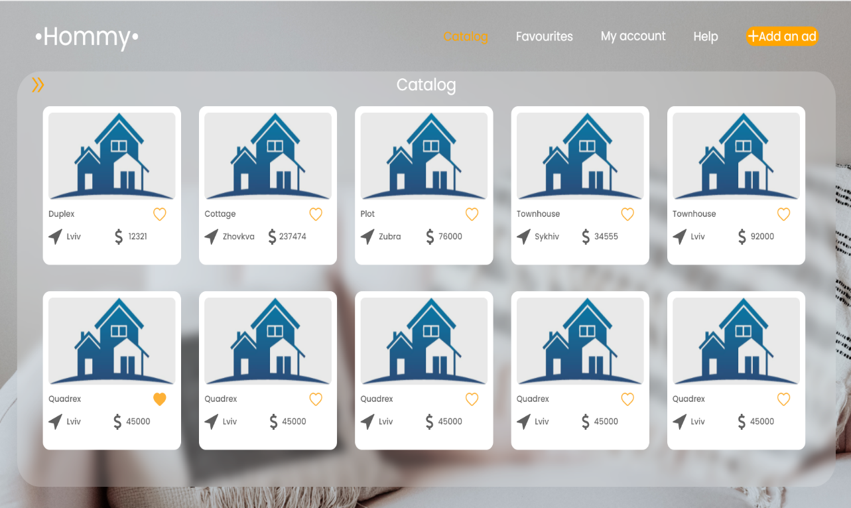

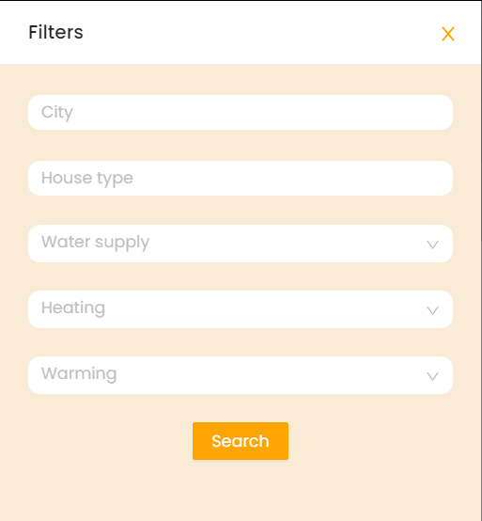

Складається з коротких відомостей про кожну нерухомість, а також панеллю для пошуку та фільтрування пропозицій.

Сторінка власних оголошень користувача

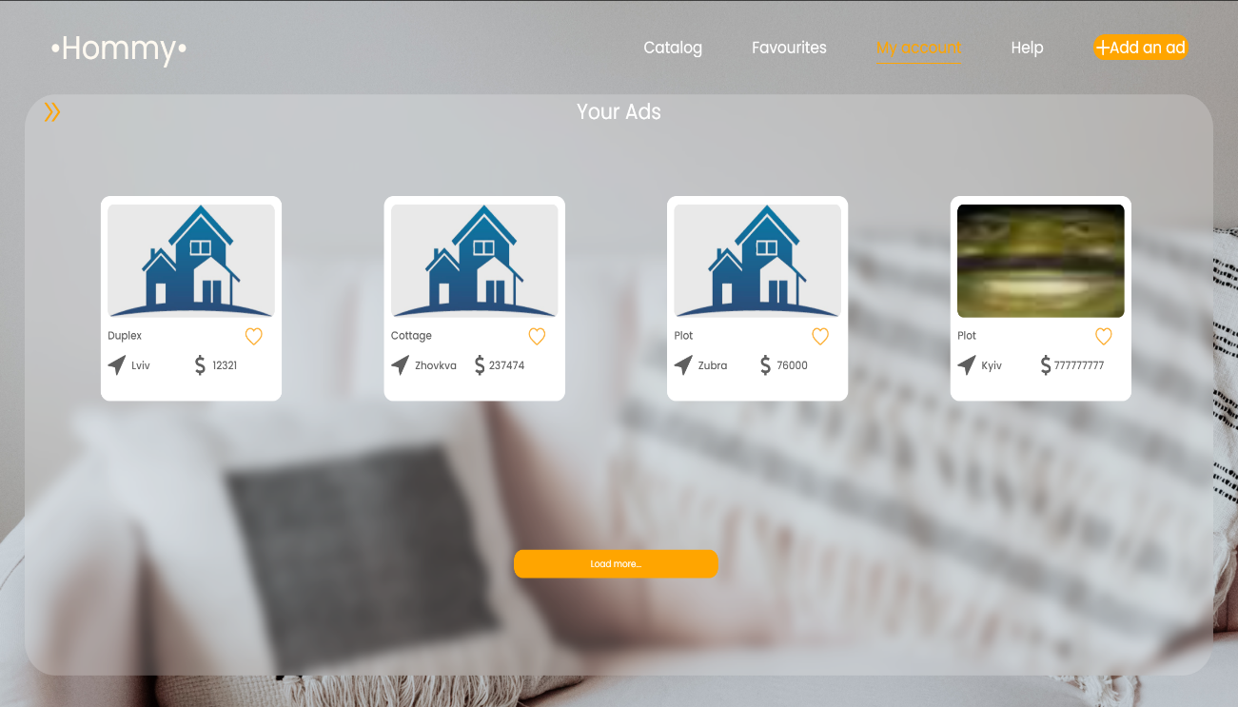

Складається з коротких відомостей про кожну нерухомість створену користувачем та фільтрування.

Сторінка улюблених оголошень користувача

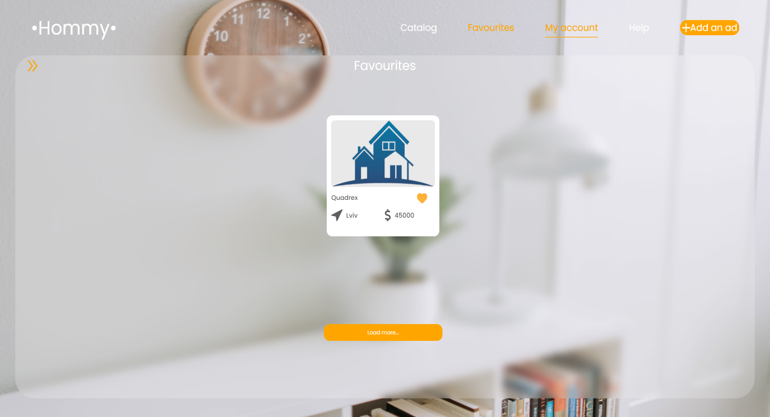

Складається з коротких відомостей про кожну нерухомість уподобану користувачем, включає в себе можливість фільтрування.

* 1. Реалізація сайту.

Веб-сайт реалізовано за допомогою фреймворку javascript під назвою React.js, який дозволяє поєднювати html та js код, створений компанією Facebook у 2014 році, на данній момент є найпопулярнішим фреймворком javascript.

Структурно сайт складається з:

1. Головного файлу index.js

import ***React*** from 'react'

import ReactDOM from 'react-dom'

import './index.css'

import { BrowserRouter } from 'react-router-dom'

import AlertTemplate from 'react-alert-template-basic'

import { ***transitions***, ***positions***, Provider as AlertProvider } from 'react-alert'

import { Provider } from 'react-redux'

import * as serviceWorker from './serviceWorker'

import App from './App'

import ***store*** from './store'

const options = {

position: ***positions***.TOP_CENTER,

timeout: 1750,

offset: '30px',

transition: ***transitions***.SCALE,

}

ReactDOM.***render***(

<React.StrictMode>

<Provider store={***store***}>

<BrowserRouter>

<AlertProvider template={AlertTemplate} {...options}>

<App />

</AlertProvider>

</BrowserRouter>

</Provider>

</React.StrictMode>,

***document***.getElementById('root'),

)

// If you want your app to work offline and load faster, you can change

// unregister() to register() below. Note this comes with some pitfalls.

// Learn more about service workers: https://bit.ly/CRA-PWA

serviceWorker.unregister()

в якому підключаються деякі залежності сайту а також який є обгорткою всієї начинки сайту(файлу App.js)

1. Файлу index.html

<!DOCTYPE html>

<html lang="en">

<head>

<meta charset="utf-8" />

<link rel="icon" href="%PUBLIC_URL%/home_house_3526.ico" />

<link rel="stylesheet" href="https://unpkg.com/leaflet@1.7.1/dist/leaflet.css"

integrity="sha512-xodZBNTC5n17Xt2atTPuE1HxjVMSvLVW9ocqUKLsCC5CXdbqCmblAshOMAS6/keqq/sMZMZ19scR4PsZChSR7A=="

crossorigin="" />

<script src="https://unpkg.com/leaflet@1.7.1/dist/leaflet.js"

integrity="sha512-XQoYMqMTK8LvdxXYG3nZ448hOEQiglfqkJs1NOQV44cWnUrBc8PkAOcXy20w0vlaXaVUearIOBhiXZ5V3ynxwA=="

crossorigin=""></script>

<meta name="viewport" content="width=device-width, initial-scale=1" />

<meta name="theme-color" content="#000000" />

<meta name="description" content="Web site created using bulls eyes, virgins blood and sweat of web developers" />

<link rel="apple-touch-icon" href="%PUBLIC_URL%/logo192.png" />

<link rel="manifest" href="%PUBLIC_URL%/manifest.json" />

<title>Hommy</title>

</head>

<body>

<noscript>You need to enable JavaScript to run this app.</noscript>

<div id="root"></div>

</body>

</html>

Куди компілюється і вигружається весь сайт для представлення користувачеві

1. Файлу App.js

import ***React***, { useEffect } from 'react'

import { BrowserRouter as Router, Switch, Route, Redirect } from 'react-router-dom'

import { connect } from 'react-redux'

import PrivateRouter from './components/PrivateRouter'

import LoginPage from './pages/LoginPage'

import { signUpByToken, signOut } from './actions/userFlow'

import HomePage from './pages/HomePage'

import LinkPage from './pages/LinkPage'

import AdPage from './pages/CreateAdPage'

import SettingsPage from './pages/SettingsPage'

import RegistrationPage from './pages/RegistrationPage'

import NotFoundPage from './pages/NotFoundPage'

import CatalogPage from './pages/CatalogPage'

import FavouritesPage from './pages/FavouritesPage'

import MyAdsPage from './pages/MyAdsPage'

import './App.css'

import 'antd/dist/antd.less'

const App = ({ signUpByToken }) => {

useEffect(() => {

async function fetchData() {

await signUpByToken()

}

if (***JSON***.parse(***localStorage***.getItem('tokens'))?.accessToken) fetchData()

}, [signUpByToken])

return (

<Router>

<LinkPage />

<Switch>

<Route exact path="/" component={HomePage} />

<Route path="/register" component={RegistrationPage} />

<Route path="/login" component={LoginPage} />

<Route exact path="/view-advertisement/:id" component={(props) => <AdPage isViewing {...props} />} />

<Route exact path="/catalog" component={CatalogPage} />

<PrivateRouter exact path="/add-advertisement" component={AdPage} />

<PrivateRouter exact path="/my-advertisements" component={MyAdsPage} />

<PrivateRouter exact path="/update-advertisement/:id" component={AdPage} />

<PrivateRouter path="/settings" component={() => <SettingsPage />} />

<PrivateRouter path="/favourites" component={FavouritesPage} />

<Route component={NotFoundPage} />

{***JSON***.parse(***localStorage***.getItem('tokens'))?.accessToken ? <Redirect to="/catalog" /> : <Redirect to="/" />}

</Switch>

</Router>

)

}

function mapStateToProps({ userInfo }) {

return {

name: userInfo.name,

photoUrl: userInfo.photoUrl,

id: userInfo.id,

role: userInfo.role,

}

}

const mapDispatchToProps = { signUpByToken, signOut }

export default connect(mapStateToProps, mapDispatchToProps)(App)

який вміщає в собі усі сторінки та компоненти сайту і виконує зміну сторінок залежно від локації користувача на сайті

Для взаємодії різних компонент сайту між собою, обміну даними, використовується глобальне сховище Redux яке є реалізацією популярної архітектури Flux

По структурі папок самого сайту маємо

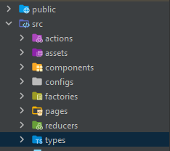

Де public є папкою зі всіма публічними файлами такими як: index.html, логотипом сайту, тощо.

Actions відповідає за функції внесення данних в reducers Redux

Assets тримає в собі всі ассети сайту, картинки, звуки, тощо

Components має в собі відокремлені компоненти сайту які можна перевикористовувати безліч разів

Configs має в собі файли з налаштуваннями сайту, глобальними змінними

Factories має в собі різні допоміжні функції які використовуються по всьому сайту

Pages має в собі окремі сторінки сайту розбиті по папкам

Reducers відповідає за отримання даних з actions та зміни сховища Redux

Types складається з глобальних типів констант для взаємодії з actions

Також є різні допоміжні файли по типу .env в якому збережені локальні налаштування сайту, ключі від різних сторонніх сервісів які не доцільно зберігати у відкритому доступі, .eslintrc.js та .prettierrc.js які відповідають за стиль коду у проекті

Сайт складається з:

1. Навігаційного меню

import ***React***, { useEffect, useState } from 'react'  
import { Link, withRouter } from 'react-router-dom'  
import { ***useDispatch***, ***useSelector*** } from 'react-redux'  
import { Menu, ***Drawer*** } from 'antd'  
import { signOut } from '../../actions/userFlow'  
  
import './index.css'  
  
const { SubMenu } = Menu  
const LinkPage = ({ history }) => {  
 const dispatch = ***useDispatch***()  
 const user = ***useSelector***(({ userInfo }) => userInfo)  
  
 const [historyKey, setHistoryKey] = useState(null)  
 const [visible, setVisible] = useState(false)  
  
 const openDrawer = () => setVisible(true)  
  
 const closeDrawer = () => setVisible(false)  
  
 const handleClick = (e) => {  
 if (e.key !== 'logout') history.push(e.key)  
 else dispatch(signOut())  
  
 setHistoryKey(e.key)  
 }  
  
 useEffect(() => {  
 closeDrawer()  
 }, [history.location.pathname])  
  
 const renderNav = () => (  
 <div  
 className={`nav-menu ${  
 ***window***.innerWidth < 1200  
 ? 'width-100-percent'  
 : ***window***.innerWidth < 1400  
 ? 'width-75-percent'  
 : 'width-50-percent'  
 }`}  
 >  
 {history.location.pathname === '/catalog' ? (  
 <Link to="/catalog">  
 <a style={{ color: 'orange' }}>Catalog</a>  
 </Link>  
 ) : (  
 <Link to="/catalog">Catalog</Link>  
 )}  
 {history.location.pathname === '/favourites' ? (  
 <Link to="/favourites">  
 <a style={{ color: 'orange' }}>Favourites</a>  
 </Link>  
 ) : (  
 <Link to="/favourites">Favourites</Link>  
 )}  
 {***JSON***.parse(***localStorage***.getItem('tokens'))?.accessToken ? (  
 <Menu onClick={handleClick} selectedKeys={[historyKey]} mode="horizontal">  
 <SubMenu key="SubMenu" title="My account" className="div-account">  
 <div className="div-user-photo">  
 <img  
 alt=""  
 src={user.photoUrl || require('../../assets/images/default-photo.jpg')}  
 className="avatar-link-page"  
 />  
 <span style={{ marginRight: '1vw', marginLeft: '1vw' }}>  
 {user.name} {user.surname}  
 </span>  
 </div>  
 <Menu.Item key="/my-advertisements">Advertisements</Menu.Item>  
 <Menu.Item key="/">Messages</Menu.Item>  
 <Menu.Item key="/settings">Settings</Menu.Item>  
 <Menu.Item key="logout">Log out</Menu.Item>  
 </SubMenu>  
 </Menu>  
 ) : (  
 <Menu onClick={handleClick} selectedKeys={[historyKey]} mode="horizontal">  
 <SubMenu key="SubMenu" title="My account" className="div-account">  
 <div className="div-user-photo">  
 <img alt="" src={user.photoUrl} className="avatar-link-page" />  
 <span style={{ marginRight: '1vw', marginLeft: '1vw' }}>Guest</span>  
 </div>  
 <Menu.Item key="login">Log in</Menu.Item>  
 <Menu.Item key="register">Register</Menu.Item>  
 </SubMenu>  
 </Menu>  
 )}  
 {history.location.pathname === '/supportchat' ? (  
 <Link to="/">  
 <a style={{ color: 'orange' }}>Help</a>  
 </Link>  
 ) : (  
 <Link to="/">Help</Link>  
 )}  
 <div className="div-add-ad margin-right-4-vw">  
 <svg  
 width="27"  
 height="100%"  
 viewBox="0 0 27 27"  
 fill="none"  
 xmlns="http://www.w3.org/2000/svg"  
 style={{ paddingLeft: '5px' }}  
 >  
 <rect y="11.7391" width="27" height="3.52174" rx="1.76087" className="plus" />  
 <rect  
 x="11.7391"  
 y="27"  
 width="27"  
 height="3.52174"  
 rx="1.76087"  
 transform="rotate(-90 11.7391 27)"  
 className="plus"  
 />  
 </svg>  
 <Link to="/add-advertisement" style={{ paddingRight: '5px' }}>  
 Add an ad  
 </Link>  
 </div>  
 </div>  
 )  
  
 return (  
 <nav className="link-tab">  
 <div className={`logo ${***window***.innerWidth < 1000 ? '' : 'width-50-percent'}`}>  
 {history.location.pathname === '/' ? (  
 <Link to="/">  
 <span style={{ color: 'orange' }}>&#8226;Hommy&#8226;</span>  
 </Link>  
 ) : (  
 <Link to="/">&#8226;Hommy&#8226;</Link>  
 )}  
 </div>  
 {***window***.innerWidth >= 900 ? (  
 renderNav()  
 ) : (  
 <div className="open-drawer-div">  
 <svg  
 viewBox="64 64 896 896"  
 focusable="false"  
 data-icon="double-left"  
 width="2.5em"  
 height="2.5em"  
 fill="currentColor"  
 aria-hidden="true"  
 onClick={openDrawer}  
 >  
 <path d="M272.9 512l265.4-339.1c4.1-5.2.4-12.9-6.3-12.9h-77.3c-4.9 0-9.6 2.3-12.6 6.1L186.8 492.3a31.99 31.99 0 000 39.5l255.3 326.1c3 3.9 7.7 6.1 12.6 6.1H532c6.7 0 10.4-7.7 6.3-12.9L272.9 512zm304 0l265.4-339.1c4.1-5.2.4-12.9-6.3-12.9h-77.3c-4.9 0-9.6 2.3-12.6 6.1L490.8 492.3a31.99 31.99 0 000 39.5l255.3 326.1c3 3.9 7.7 6.1 12.6 6.1H836c6.7 0 10.4-7.7 6.3-12.9L576.9 512z" />  
 </svg>  
 </div>  
 )}  
 <Drawer title="Menu" placement="right" width="100%" closable onClose={closeDrawer} visible={visible}>  
 <div className="nav-menu-drawer width-100-percent">  
 {history.location.pathname === '/catalog' ? (  
 <Link to="/catalog">  
 <a style={{ color: 'orange' }}>Catalog</a>  
 </Link>  
 ) : (  
 <Link to="/catalog">Catalog</Link>  
 )}  
 {history.location.pathname === '/favourites' ? (  
 <Link to="/favourites">  
 <a style={{ color: 'orange' }}>Favourites</a>  
 </Link>  
 ) : (  
 <Link to="/favourites">Favourites</Link>  
 )}  
 {***JSON***.parse(***localStorage***.getItem('tokens'))?.accessToken ? (  
 <Menu onClick={handleClick} selectedKeys={[historyKey]} mode="inline">  
 <SubMenu key="SubMenu" title="My account" className="div-account">  
 <div className="div-user-photo">  
 <img  
 src={user.photoUrl || require('../../assets/images/default-photo.jpg')}  
 className="avatar-link-page"  
 />  
 <span style={{ marginRight: '1vw', marginLeft: '1vw' }}>  
 {user.name} {user.surname}  
 </span>  
 </div>  
 <Menu.Item key="/my-advertisements">Advertisements</Menu.Item>  
 <Menu.Item key="/">Messages</Menu.Item>  
 <Menu.Item key="/settings">Settings</Menu.Item>  
 <Menu.Item key="logout">Log out</Menu.Item>  
 </SubMenu>  
 </Menu>  
 ) : (  
 <Menu onClick={handleClick} selectedKeys={[historyKey]} mode="inline">  
 <SubMenu key="SubMenu" title="My account" className="div-account">  
 <div className="div-user-photo">  
 <img src={user.photoUrl} className="avatar-link-page" />  
 <span style={{ marginRight: '1vw', marginLeft: '1vw' }}>Guest</span>  
 </div>  
 <Menu.Item key="login">Log in</Menu.Item>  
 <Menu.Item key="register">Register</Menu.Item>  
 </SubMenu>  
 </Menu>  
 )}  
 {history.location.pathname === '/supportchat' ? (  
 <Link to="/">  
 <a style={{ color: 'orange' }}>Help</a>  
 </Link>  
 ) : (  
 <Link to="/">Help</Link>  
 )}  
 <div className="div-add-ad">  
 <svg  
 width="27"  
 height="100%"  
 viewBox="0 0 27 27"  
 fill="none"  
 xmlns="http://www.w3.org/2000/svg"  
 style={{ paddingLeft: '5px' }}  
 >  
 <rect y="11.7391" width="27" height="3.52174" rx="1.76087" className="plus" />  
 <rect  
 x="11.7391"  
 y="27"  
 width="27"  
 height="3.52174"  
 rx="1.76087"  
 transform="rotate(-90 11.7391 27)"  
 className="plus"  
 />  
 </svg>  
 <Link to="/add-advertisement" style={{ paddingRight: '5px' }}>  
 Add an ad  
 </Link>  
 </div>  
 </div>  
 </Drawer>  
 </nav>  
 )  
}  
  
export default withRouter(LinkPage)

1. Головної сторінки

import ***React***, { useEffect } from 'react'

import './index.css'

const HomePage = ({ history }) => {

useEffect(() => {

const backgroundImage = require('../../assets/images/homepage.jpg')

***document***.querySelector('body').style.backgroundImage = `url("${backgroundImage}")`

}, [])

const redirect = (url) => history.push(url)

return (

<div className="div-main-body">

<div className={***window***.innerWidth <= 800 ? 'div-main-sm' : 'div-main-xl'}>

<div className={`div-text ${***window***.innerWidth <= 1000 ? 'text-align-center' : 'text-align-left'}`}>

<span>Find your perfect home with Hommy.</span>

<br />

<span> Live where you want and sell what you want.</span>

<div className="div-btns">

<div className="div-btns-default login" onClick={() => redirect('/login')}>

Login

</div>

<div className="div-btns-default register" onClick={() => redirect('/register')}>

Register

</div>

</div>

</div>

</div>

</div>

)

}

export default HomePage

1. Сторінки логінації

import ***React***, { useEffect } from 'react'

import { Link } from 'react-router-dom'

import { connect } from 'react-redux'

import { useAlert } from 'react-alert'

import ***axios*** from 'axios'

import { signIn } from '../../actions/userFlow'

import './index.css'

const LoginPage = ({ signIn, history }) => {

const alert = useAlert()

useEffect(() => {

const backgroundImage = require('../../assets/images/homepage.jpg')

***document***.querySelector('body').style.backgroundImage = `url("${backgroundImage}")`

}, [])

const handleLogin = async (e) => {

try {

e.preventDefault()

const res = await ***axios***.post('http://localhost:3000/login', {

mail: e.target.email.value,

pass: e.target.pass.value,

})

await signIn(res.data)

alert.success('Login successful')

history.push('/settings')

} catch (e) {

alert.error('Invalid username or password')

}

}

return (

<form onSubmit={(e) => handleLogin(e)}>

<div className={***window***.innerWidth <= 900 ? 'div-login-main-sm' : 'div-login-main'}>

<input name="email" type="mail" placeholder="Email" className="div-login-email" />

<input

name="pass"

type="password"

placeholder="Password"

className="div-login-email"

style={{ marginTop: '3vh' }}

/>

<div className="div-login-main-text-login">

<span style={{ color: 'white' }}>Login with:</span>

</div>

<div className="login-with-images">

<svg width="66" height="66" viewBox="0 0 66 66" fill="none" xmlns="http://www.w3.org/2000/svg">

<path

d="M65.4596 27.0217L65.1695 25.4363H31.0664V40.905H48.6559C45.7144 46.7565 39.7183 50.5312 33 50.5312C23.3332 50.5312 15.4688 42.6668 15.4688 33C15.4688 23.3332 23.3332 15.4688 33 15.4688C37.6826 15.4688 42.0852 17.2923 45.3965 20.6035L46.7637 21.9707L57.7018 11.0327L56.3346 9.66552C50.1017 3.43264 41.8147 0 33 0C24.1854 0 15.8984 3.43264 9.66539 9.66539C3.43264 15.8984 0 24.1854 0 33C0 41.8146 3.43264 50.1016 9.66539 56.3346C15.8984 62.5674 24.1854 66 33 66C41.8146 66 50.1016 62.5674 56.3346 56.3346C62.5674 50.1016 66 41.8146 66 33C66 30.9923 65.8182 28.9808 65.4596 27.0217ZM33 3.86719C40.1339 3.86719 46.876 6.4136 52.1883 11.077L46.7031 16.5623C42.8639 13.3504 38.0661 11.6016 33 11.6016C26.2426 11.6016 20.2077 14.751 16.2833 19.6581L10.7923 14.1671C16.1404 7.87037 24.1109 3.86719 33 3.86719ZM8.46411 17.3077L14.111 22.9546C12.5105 25.9518 11.6016 29.3715 11.6016 33C11.6016 36.6285 12.5105 40.0482 14.1109 43.0454L8.46398 48.6923C5.55534 44.1602 3.86719 38.7736 3.86719 33C3.86719 27.2264 5.55534 21.8398 8.46411 17.3077ZM10.7923 51.8329L16.2833 46.3419C20.2077 51.249 26.2426 54.3984 33 54.3984C36.5537 54.3984 39.9764 53.5399 43.0524 51.896L48.6924 57.5359C44.1602 60.4447 38.7736 62.1328 33 62.1328C24.1109 62.1328 16.1404 58.1296 10.7923 51.8329ZM51.8329 55.2077L46.3491 49.724C49.654 47.087 52.0744 43.5899 53.3708 39.5642L54.1843 37.0379H34.9336V29.3035H61.9004C62.055 30.5256 62.1328 31.7633 62.1328 33C62.1328 41.8891 58.1296 49.8596 51.8329 55.2077Z"

fill="white"

/>

</svg>

<svg width="67" height="66" viewBox="0 0 67 66" fill="none" xmlns="http://www.w3.org/2000/svg">

<path

d="M56.8981 0H10.234C4.90353 0 0.56604 4.33749 0.56604 9.66797V56.332C0.56604 61.6625 4.90353 66 10.234 66H29.6989V42.668H21.9645V31.0664H29.6989V23.2031C29.6989 16.8056 34.9029 11.6016 41.3004 11.6016H53.0309V23.2031H41.3004V31.0664H53.0309L51.0973 42.668H41.3004V66H56.8981C62.2285 66 66.566 61.6625 66.566 56.332V9.66797C66.566 4.33749 62.2285 0 56.8981 0Z"

fill="white"

/>

</svg>

<svg width="67" height="66" viewBox="0 0 67 66" fill="none" xmlns="http://www.w3.org/2000/svg">

<path

d="M45.5071 0H20.7571C9.36796 0 0.13208 9.23588 0.13208 20.625V45.375C0.13208 56.7641 9.36796 66 20.7571 66H45.5071C56.8962 66 66.1321 56.7641 66.1321 45.375V20.625C66.1321 9.23588 56.8962 0 45.5071 0ZM59.9446 45.375C59.9446 53.3363 53.4683 59.8125 45.5071 59.8125H20.7571C12.7958 59.8125 6.31958 53.3363 6.31958 45.375V20.625C6.31958 12.6638 12.7958 6.1875 20.7571 6.1875H45.5071C53.4683 6.1875 59.9446 12.6638 59.9446 20.625V45.375Z"

fill="white"

/>

<path

d="M33.1321 16.5C24.02 16.5 16.6321 23.8879 16.6321 33C16.6321 42.1121 24.02 49.5 33.1321 49.5C42.2442 49.5 49.6321 42.1121 49.6321 33C49.6321 23.8879 42.2442 16.5 33.1321 16.5ZM33.1321 43.3125C27.4478 43.3125 22.8196 38.6842 22.8196 33C22.8196 27.3116 27.4478 22.6875 33.1321 22.6875C38.8163 22.6875 43.4446 27.3116 43.4446 33C43.4446 38.6842 38.8163 43.3125 33.1321 43.3125Z"

fill="white"

/>

<path

d="M50.8696 17.4612C52.0839 17.4612 53.0682 16.4768 53.0682 15.2625C53.0682 14.0483 52.0839 13.0639 50.8696 13.0639C49.6553 13.0639 48.671 14.0483 48.671 15.2625C48.671 16.4768 49.6553 17.4612 50.8696 17.4612Z"

fill="white"

/>

</svg>

</div>

<button className="div-login-main-btn">Log in</button>

<Link to="/register">Don't have an account?</Link>

</div>

</form>

)

}

const mapDispatchToProps = { signIn }

export default connect(null, mapDispatchToProps)(LoginPage)

1. Сторінки реєстрації

import ***React***, { useEffect } from 'react'

import ***axios*** from 'axios'

import { useAlert } from 'react-alert'

import { Link } from 'react-router-dom'

import './index.css'

const RegistrationPage = ({ history }) => {

const alert = useAlert()

useEffect(() => {

const backgroundImage = require('../../assets/images/registration-background.jpg')

***document***.querySelector('body').style.backgroundImage = `url("${backgroundImage}")`

}, [])

const handleRegister = (e) => {

e.preventDefault()

const bodyFormData = new ***FormData***()

if (e.target.pass.value !== e.target.passConfirm.value) return alert.error('Passwords are different')

bodyFormData.set('name', `${e.target.name.value}`)

bodyFormData.set('surname', `${e.target.lastName.value}`)

bodyFormData.set('pass', `${e.target.pass.value}`)

bodyFormData.set('mail', `${e.target.email.value}`)

***axios***

.post('http://localhost:3000/register', bodyFormData, { headers: { 'Content-Type': 'multipart/form-data' } })

.then(() => {

alert.success('Registration Successful')

history.push('/login')

})

.catch((error) => {

alert.error(error.response.data)

})

}

return (

<form id="formElem" onSubmit={(e) => handleRegister(e)}>

<div className={***window***.innerWidth <= 900 ? 'div-reg-main-sm' : 'div-reg-main'}>

<input name="name" type="text" placeholder="Name" className="div-reg-email" required />

<input

name="lastName"

type="text"

placeholder="Surname"

className="div-reg-email"

style={{ marginTop: '3vh' }}

required

/>

<input

name="email"

type="email"

placeholder="Email"

className="div-reg-email"

style={{ marginTop: '3vh' }}

required

/>

<input

name="pass"

type="password"

placeholder="Password"

className="div-reg-email"

style={{ marginTop: '3vh' }}

required

/>

<input

name="passConfirm"

type="password"

placeholder="Confirm your password"

className="div-reg-email"

style={{ marginTop: '3vh' }}

required

/>

<div className="oauth-icon">

<svg width="66" height="66" viewBox="0 0 66 66" fill="none" xmlns="http://www.w3.org/2000/svg">

<path

d="M65.4596 27.0217L65.1695 25.4363H31.0664V40.905H48.6559C45.7144 46.7565 39.7183 50.5312 33 50.5312C23.3332 50.5312 15.4688 42.6668 15.4688 33C15.4688 23.3332 23.3332 15.4688 33 15.4688C37.6826 15.4688 42.0852 17.2923 45.3965 20.6035L46.7637 21.9707L57.7018 11.0327L56.3346 9.66552C50.1017 3.43264 41.8147 0 33 0C24.1854 0 15.8984 3.43264 9.66539 9.66539C3.43264 15.8984 0 24.1854 0 33C0 41.8146 3.43264 50.1016 9.66539 56.3346C15.8984 62.5674 24.1854 66 33 66C41.8146 66 50.1016 62.5674 56.3346 56.3346C62.5674 50.1016 66 41.8146 66 33C66 30.9923 65.8182 28.9808 65.4596 27.0217ZM33 3.86719C40.1339 3.86719 46.876 6.4136 52.1883 11.077L46.7031 16.5623C42.8639 13.3504 38.0661 11.6016 33 11.6016C26.2426 11.6016 20.2077 14.751 16.2833 19.6581L10.7923 14.1671C16.1404 7.87037 24.1109 3.86719 33 3.86719ZM8.46411 17.3077L14.111 22.9546C12.5105 25.9518 11.6016 29.3715 11.6016 33C11.6016 36.6285 12.5105 40.0482 14.1109 43.0454L8.46398 48.6923C5.55534 44.1602 3.86719 38.7736 3.86719 33C3.86719 27.2264 5.55534 21.8398 8.46411 17.3077ZM10.7923 51.8329L16.2833 46.3419C20.2077 51.249 26.2426 54.3984 33 54.3984C36.5537 54.3984 39.9764 53.5399 43.0524 51.896L48.6924 57.5359C44.1602 60.4447 38.7736 62.1328 33 62.1328C24.1109 62.1328 16.1404 58.1296 10.7923 51.8329ZM51.8329 55.2077L46.3491 49.724C49.654 47.087 52.0744 43.5899 53.3708 39.5642L54.1843 37.0379H34.9336V29.3035H61.9004C62.055 30.5256 62.1328 31.7633 62.1328 33C62.1328 41.8891 58.1296 49.8596 51.8329 55.2077Z"

fill="white"

/>

</svg>

<svg width="67" height="66" viewBox="0 0 67 66" fill="none" xmlns="http://www.w3.org/2000/svg">

<path

d="M56.8981 0H10.234C4.90353 0 0.56604 4.33749 0.56604 9.66797V56.332C0.56604 61.6625 4.90353 66 10.234 66H29.6989V42.668H21.9645V31.0664H29.6989V23.2031C29.6989 16.8056 34.9029 11.6016 41.3004 11.6016H53.0309V23.2031H41.3004V31.0664H53.0309L51.0973 42.668H41.3004V66H56.8981C62.2285 66 66.566 61.6625 66.566 56.332V9.66797C66.566 4.33749 62.2285 0 56.8981 0Z"

fill="white"

/>

</svg>

<svg width="67" height="66" viewBox="0 0 67 66" fill="none" xmlns="http://www.w3.org/2000/svg">

<path

d="M45.5071 0H20.7571C9.36796 0 0.13208 9.23588 0.13208 20.625V45.375C0.13208 56.7641 9.36796 66 20.7571 66H45.5071C56.8962 66 66.1321 56.7641 66.1321 45.375V20.625C66.1321 9.23588 56.8962 0 45.5071 0ZM59.9446 45.375C59.9446 53.3363 53.4683 59.8125 45.5071 59.8125H20.7571C12.7958 59.8125 6.31958 53.3363 6.31958 45.375V20.625C6.31958 12.6638 12.7958 6.1875 20.7571 6.1875H45.5071C53.4683 6.1875 59.9446 12.6638 59.9446 20.625V45.375Z"

fill="white"

/>

<path

d="M33.1321 16.5C24.02 16.5 16.6321 23.8879 16.6321 33C16.6321 42.1121 24.02 49.5 33.1321 49.5C42.2442 49.5 49.6321 42.1121 49.6321 33C49.6321 23.8879 42.2442 16.5 33.1321 16.5ZM33.1321 43.3125C27.4478 43.3125 22.8196 38.6842 22.8196 33C22.8196 27.3116 27.4478 22.6875 33.1321 22.6875C38.8163 22.6875 43.4446 27.3116 43.4446 33C43.4446 38.6842 38.8163 43.3125 33.1321 43.3125Z"

fill="white"

/>

<path

d="M50.8696 17.4612C52.0839 17.4612 53.0682 16.4768 53.0682 15.2625C53.0682 14.0483 52.0839 13.0639 50.8696 13.0639C49.6553 13.0639 48.671 14.0483 48.671 15.2625C48.671 16.4768 49.6553 17.4612 50.8696 17.4612Z"

fill="white"

/>

</svg>

</div>

<button className="div-reg-main-btn">Register</button>

<Link to="/login">Already have an account?</Link>

</div>

</form>

)

}

export default RegistrationPage

1. Сторінка “404 не знайдено”

import ***React***, { useEffect } from 'react'

import { ***Result***, ***Button*** } from 'antd'

const NotFoundPage = ({ history }) => {

useEffect(() => {

const backgroundImage = require('../../assets/images/homepage.jpg')

***document***.querySelector('body').style.backgroundImage = `url("${backgroundImage}")`

}, [])

return (

<Result

status="404"

title="404"

subTitle="Sorry, the page you visited does not exist."

extra={<Button onClick={() => history.push('/')}>Back Home</Button>}

/>

)

}

export default NotFoundPage

1. Сторінка каталогу зі всіма доступними пропозиціями

import ***React***, { useEffect, useState } from 'react'

import { Spin } from 'antd'

import HouseCard from '../../components/HouseCard'

import SideAdsFilter from '../../components/SideAdsFilter'

import requester from '../../factories'

import { modifyStringWithQueryParams } from '../../factories/location'

import './index.css'

const CatalogPage = () => {

const [houses, setHouses] = useState([])

const [loading, setLoading] = useState(false)

const limit = parseInt((***window***.innerWidth * 0.94) / 300, 10) * 4

const fetchHouses = async () => {

const data = await requester(

`GET`,

modifyStringWithQueryParams(`${***process***.env.REACT_APP_API_BACKEND_URL}/houses?limit=${limit}&offset=0`),

)

setHouses(data)

}

useEffect(() => {

const backgroundImage = require('../../assets/images/catalog-background.jpg')

***document***.querySelector('body').style.backgroundImage = `url("${backgroundImage}")`

fetchHouses()

// eslint-disable-next-line

}, [limit])

const loadMoreHouses = async () => {

setLoading(true)

const data = await requester(

`GET`,

modifyStringWithQueryParams(

`${***process***.env.REACT_APP_API_BACKEND_URL}/houses?limit=${limit}&offset=${houses.length}`,

),

)

setHouses([...houses, ...data])

setLoading(false)

}

return (

<div className="catalog-main">

<SideAdsFilter handleSearch={fetchHouses} />

<h2>Catalog</h2>

<div className="catalog-main-cards">

{houses.length > 0 ? (

<>

{houses.map((house) => (

<HouseCard key={house.id} {...house} />

))}

</>

) : (

<Spin size="large" />

)}

{houses.length > 0 && (

<>

{!loading ? (

<div className="load-more">

<div className="load-more-btn" onClick={loadMoreHouses}>

<p>Load more...</p>

</div>

</div>

) : (

<Spin size="large" />

)}

</>

)}

</div>

</div>

)

}

export default CatalogPage

1. Сторінка улюблених оголошень

import ***React***, { useEffect, useState } from 'react'

import { Spin } from 'antd'

import HouseCard from '../../components/HouseCard'

import SideAdsFilter from '../../components/SideAdsFilter'

import requester from '../../factories'

import { modifyStringWithQueryParams } from '../../factories/location'

import './index.css'

const CatalogPage = () => {

const [houses, setHouses] = useState([])

const [loading, setLoading] = useState(false)

const limit = parseInt((***window***.innerWidth * 0.94) / 300, 10) * 4

const fetchHouses = async () => {

const data = await requester(

`GET`,

modifyStringWithQueryParams(`${***process***.env.REACT_APP_API_BACKEND_URL}/houses?limit=${limit}&offset=0`),

)

setHouses(data)

}

useEffect(() => {

const backgroundImage = require('../../assets/images/catalog-background.jpg')

***document***.querySelector('body').style.backgroundImage = `url("${backgroundImage}")`

fetchHouses()

// eslint-disable-next-line

}, [limit])

const loadMoreHouses = async () => {

setLoading(true)

const data = await requester(

`GET`,

modifyStringWithQueryParams(

`${***process***.env.REACT_APP_API_BACKEND_URL}/houses?limit=${limit}&offset=${houses.length}`,

),

)

setHouses([...houses, ...data])

setLoading(false)

}

return (

<div className="catalog-main">

<SideAdsFilter handleSearch={fetchHouses} />

<h2>Catalog</h2>

<div className="catalog-main-cards">

{houses.length > 0 ? (

<>

{houses.map((house) => (

<HouseCard key={house.id} {...house} />

))}

</>

) : (

<Spin size="large" />

)}

{houses.length > 0 && (

<>

{!loading ? (

<div className="load-more">

<div className="load-more-btn" onClick={loadMoreHouses}>

<p>Load more...</p>

</div>

</div>

) : (

<Spin size="large" />

)}

</>

)}

</div>

</div>

)

}

export default CatalogPage

1. Сторінка власних оголошень

import ***React***, { useEffect, useState } from 'react'

import { Spin } from 'antd'

import HouseCard from '../../components/HouseCard'

import SideAdsFilter from '../../components/SideAdsFilter'

import requester from '../../factories'

import { modifyStringWithQueryParams } from '../../factories/location'

import './index.css'

const MyAdsPage = () => {

const [houses, setHouses] = useState([])

const [loading, setLoading] = useState(false)

const limit = parseInt((***window***.innerWidth * 0.94) / 300, 10) * 4

const fetchHouses = async () => {

const data = await requester(

`GET`,

modifyStringWithQueryParams(`${***process***.env.REACT_APP_API_BACKEND_URL}/houses/my-houses?limit=${limit}&offset=0`),

)

setHouses(data)

}

useEffect(() => {

const backgroundImage = require('../../assets/images/catalog-background.jpg')

***document***.querySelector('body').style.backgroundImage = `url("${backgroundImage}")`

fetchHouses()

// eslint-disable-next-line

}, [limit])

const loadMoreHouses = async () => {

setLoading(true)

const data = await requester(

`GET`,

modifyStringWithQueryParams(

`${***process***.env.REACT_APP_API_BACKEND_URL}/houses/my-houses/?limit=${limit}&offset=${houses.length}`,

),

)

setHouses([...houses, ...data])

setLoading(false)

}

return (

<div className="my-ads-main">

<SideAdsFilter handleSearch={fetchHouses} />

<h2>Your Ads</h2>

<div className="my-ads-main-cards">

{houses?.length ? (

<>

{houses.map((house) => (

<HouseCard key={house.id} {...house} isOwner />

))}

</>

) : (

<Spin size="large" />

)}

{houses?.length && (

<>

{!loading ? (

<div className="load-more">

<div className="load-more-btn" onClick={loadMoreHouses}>

<p>Load more...</p>

</div>

</div>

) : (

<Spin size="large" />

)}

</>

)}

</div>

</div>

)

}

export default MyAdsPage

1. Сторінка налаштувань профілю

import ***React***, { useEffect, useState } from 'react'

import { ***useSelector***, ***useDispatch*** } from 'react-redux'

import ***axios*** from 'axios'

import { ***Upload***, ***notification***, Input, ***Select***, ***Form*** } from 'antd'

import { ***CameraOutlined***, ***LoadingOutlined*** } from '@ant-design/icons'

import { useHistory } from 'react-router-dom'

import { useAlert } from 'react-alert'

import { setNewUserPhoto, signOut } from '../../actions/userFlow'

import requester from '../../factories'

import './index.css'

const { TextArea } = Input

const { Option } = ***Select***

const SettingsPage = () => {

const [form] = ***Form***.useForm()

const alert = useAlert()

const user = ***useSelector***(({ userInfo }) => userInfo)

const dispatch = ***useDispatch***()

const history = useHistory()

const [currentCountry, setCurrentCountry] = useState('')

const [countries, setCountries] = useState([])

const [states, setStates] = useState([])

const [cities, setCities] = useState([])

const [valueBio, setValueBio] = useState(user.bio || '')

const [loading, setLoading] = useState(false)

async function fetchStates(country) {

const response = await ***axios***.get(`https://api.countrystatecity.in/v1/countries/${country}/states`, {

headers: { 'X-CSCAPI-KEY': ***process***.env.REACT_APP_API_COUNTRY_KEY },

})

setStates(response.data)

}

async function fetchCities(state, country) {

const response = await ***axios***.get(`https://api.countrystatecity.in/v1/countries/${country}/states/${state}/cities`, {

headers: { 'X-CSCAPI-KEY': ***process***.env.REACT_APP_API_COUNTRY_KEY },

})

setCities(response.data)

}

const onCountryChange = (country) => {

form.setFieldsValue({ region: '' })

form.setFieldsValue({ city: '' })

const iso2 = countries.filter((x) => x.name === country)

setCurrentCountry(iso2[0].iso2)

fetchStates(iso2[0].iso2)

}

const onStateChange = (state) => {

form.setFieldsValue({ city: '' })

const iso2 = states.filter((x) => x.name === state)

fetchCities(iso2[0].iso2, currentCountry)

}

useEffect(() => {

const backgroundImage = require('../../assets/images/settings-background.jpg')

document.querySelector('body').style.backgroundImage = `url("${backgroundImage}")`

async function fetchCountries() {

const response = await axios.get('https://api.countrystatecity.in/v1/countries', {

headers: { 'X-CSCAPI-KEY': process.env.REACT_APP_API_COUNTRY_KEY },

})

setCountries(response.data)

if (user.country) {

const iso2 = response.data.filter((x) => x.name === user.country)

setCurrentCountry(iso2[0].iso2)

const statesRes = await axios.get(`https://api.countrystatecity.in/v1/countries/${iso2[0].iso2}/states`, {

headers: { 'X-CSCAPI-KEY': process.env.REACT_APP_API_COUNTRY_KEY },

})

setStates(statesRes.data)

if (user.region) {

const iso2State = statesRes.data.filter((x) => x.name === user.region)

fetchCities(iso2State[0].iso2, iso2[0].iso2)

}

}

}

fetchCountries()

}, [user.country, user.region])

const handleUploadChange = ({ info }) => {

if (info.file.status === 'done') {

setLoading(false)

notification.success({

message: `${info.file.name} file uploaded successfully`,

})

} else if (info.file.status === 'error') {

notification.error({

message: `${info.file.name} file upload failed`,

})

setLoading(false)

} else if (info.file.status === 'uploading') {

setLoading(true)

}

}

const onBioChange = ({ value }) => {

setValueBio(value)

}

const onFinish = (values) => {

requester(

'patch',

`${process.env.REACT_APP_API_BACKEND_URL}/users/my-profile`,

values,

() => dispatch(signOut()),

history,

).then(() => {

alert.success('Profile successfully updated')

})

}

const uploadImage = async (options) => {

const { onSuccess, onError, file } = options

const fmData = new FormData()

const config = {

headers: {

'content-type': 'multipart/form-data',

Authorization: JSON.parse(localStorage.getItem('tokens')).accessToken,

},

}

fmData.append('image', file)

try {

const res = await axios.patch(`${process.env.REACT_APP_API_BACKEND_URL}/users/changeProfilePhoto`, fmData, config)

dispatch(setNewUserPhoto(res.data))

onSuccess('Ok')

setLoading(false)

} catch (err) {

console.log('Eroor: ', err)

onError({ err })

}

}

return (

<Form form={form} initialValues={{ ...user, nameSurname: `${user.name} ${user.surname}` }} onFinish={onFinish}>

<div className={window.innerWidth <= 900 ? 'div-settings-main-sm' : 'settings-main'}>

<div className="settings-header">

<Upload

fileList={[]}

accept="image/*"

customRequest={uploadImage}

onChange={(info) => handleUploadChange({ info })}

>

<div className="avatar">

<CameraOutlined />

{loading && <LoadingOutlined />}

<img alt="" src={user.photoUrl} className="div-settings-main-avatar" />

</div>

</Upload>

<div className="settings-header-text ">

<div className="settings-header-text-name">

<Form.Item name="nameSurname">

<Input defaultValue={`${user.name} ${user.surname}`} />

</Form.Item>

</div>

<div className="settings-header-text-others">

<div>

<svg width="28" height="28" viewBox="0 0 28 28" fill="none" xmlns="http://www.w3.org/2000/svg">

<g filter="url(#filter0_d)">

<path

d="M23.4755 14.678L20.6786 11.8869C19.6797 10.8901 17.9816 11.2889 17.582 12.5847C17.2823 13.4818 16.2834 13.9802 15.3844 13.7808C13.3866 13.2824 10.6896 10.6907 10.1901 8.59745C9.89045 7.70029 10.4898 6.70348 11.3888 6.40448C12.6874 6.00576 13.0869 4.31119 12.088 3.31438L9.2911 0.523323C8.49198 -0.174441 7.29329 -0.174441 6.59406 0.523323L4.69614 2.41725C2.79823 4.41087 4.89592 9.69394 9.59077 14.3789C14.2856 19.0639 19.5798 21.2569 21.5776 19.2633L23.4755 17.3693C24.1748 16.5719 24.1748 15.3757 23.4755 14.678Z"

fill="white"

/>

</g>

<defs>

<filter

id="filter0_d"

x="0"

y="0"

width="28"

height="28"

filterUnits="userSpaceOnUse"

colorInterpolationFilters="sRGB"

>

<feFlood floodOpacity="0" result="BackgroundImageFix" />

<feColorMatrix

in="SourceAlpha"

type="matrix"

values="0 0 0 0 0 0 0 0 0 0 0 0 0 0 0 0 0 0 127 0"

/>

<feOffset dy="4" />

<feGaussianBlur stdDeviation="2" />

<feColorMatrix type="matrix" values="0 0 0 0 0 0 0 0 0 0 0 0 0 0 0 0 0 0 0.25 0" />

<feBlend mode="normal" in2="BackgroundImageFix" result="effect1_dropShadow" />

<feBlend mode="normal" in="SourceGraphic" in2="effect1_dropShadow" result="shape" />

</filter>

</defs>

</svg>

<Form.Item name="mobilePhone">

<Input placeholder="Mobile phone" />

</Form.Item>

</div>

<div>

<svg width="28" height="25" viewBox="0 0 20 20" fill="none" xmlns="http://www.w3.org/2000/svg">

<path

d="M13.75 0H6.25C2.79875 0 0 2.79875 0 6.25V13.75C0 17.2013 2.79875 20 6.25 20H13.75C17.2013 20 20 17.2013 20 13.75V6.25C20 2.79875 17.2013 0 13.75 0ZM18.125 13.75C18.125 16.1625 16.1625 18.125 13.75 18.125H6.25C3.8375 18.125 1.875 16.1625 1.875 13.75V6.25C1.875 3.8375 3.8375 1.875 6.25 1.875H13.75C16.1625 1.875 18.125 3.8375 18.125 6.25V13.75Z"

fill="white"

/>

<path

d="M10 5C7.23875 5 5 7.23875 5 10C5 12.7613 7.23875 15 10 15C12.7613 15 15 12.7613 15 10C15 7.23875 12.7613 5 10 5ZM10 13.125C8.2775 13.125 6.875 11.7225 6.875 10C6.875 8.27625 8.2775 6.875 10 6.875C11.7225 6.875 13.125 8.27625 13.125 10C13.125 11.7225 11.7225 13.125 10 13.125Z"

fill="white"

/>

<path

d="M15.375 5.29124C15.743 5.29124 16.0412 4.99295 16.0412 4.62499C16.0412 4.25703 15.743 3.95874 15.375 3.95874C15.007 3.95874 14.7087 4.25703 14.7087 4.62499C14.7087 4.99295 15.007 5.29124 15.375 5.29124Z"

fill="white"

/>

</svg>

<Form.Item name="instProfile">

<Input placeholder="Instagram" />

</Form.Item>

</div>

<div>

<svg width="28" height="28" viewBox="0 0 28 18" fill="none" xmlns="http://www.w3.org/2000/svg">

<g filter="url(#filter0_d)">

<path

d="M22.125 0H21.5H6.5H5.875C4.84 0 4 0.84 4 1.875V2.5V12.5V13.125C4 14.16 4.84 15 5.875 15H6.5H21.5H22.125C23.16 15 24 14.16 24 13.125V12.5V2.5V1.875C24 0.84 23.16 0 22.125 0ZM19.9175 1.25L14 5.9225L8.0825 1.25H19.9175ZM21.5 13.75H6.5V3.3075L14 9.07625L21.5 3.30625V13.75Z"

fill="white"

/>

</g>

<defs>

<filter

id="filter0_d"

x="0"

y="0"

width="28"

height="23"

filterUnits="userSpaceOnUse"

colorInterpolationFilters="sRGB"

>

<feFlood floodOpacity="0" result="BackgroundImageFix" />

<feColorMatrix

in="SourceAlpha"

type="matrix"

values="0 0 0 0 0 0 0 0 0 0 0 0 0 0 0 0 0 0 127 0"

/>

<feOffset dy="4" />

<feGaussianBlur stdDeviation="2" />

<feColorMatrix type="matrix" values="0 0 0 0 0 0 0 0 0 0 0 0 0 0 0 0 0 0 0.25 0" />

<feBlend mode="normal" in2="BackgroundImageFix" result="effect1_dropShadow" />

<feBlend mode="normal" in="SourceGraphic" in2="effect1_dropShadow" result="shape" />

</filter>

</defs>

</svg>

<Form.Item name="mail">

<Input placeholder="E-mail" />

</Form.Item>

</div>

</div>

</div>

</div>

<div className="div-settings-main-line">

<hr style={{ height: '0.3vh', backgroundColor: 'white', borderWidth: '0' }} />

</div>

<Form.Item name="bio">

<TextArea

value={valueBio}

onChange={onBioChange}

placeholder="Write something about yourself..."

autoSize={{ minRows: 3, maxRows: 5 }}

/>

</Form.Item>

<div className="picker-place">

<Form.Item name="country">

<Select showSearch placeholder="Select a country" onChange={onCountryChange}>

{countries.map((item) => (

<Option key={item.name}>{item.name}</Option>

))}

</Select>

</Form.Item>

<Form.Item name="region">

<Select showSearch className="central-select" placeholder="Select a state" onChange={onStateChange}>

{states.map((item) => (

<Option key={item.name}>{item.name}</Option>

))}

</Select>

</Form.Item>

<Form.Item name="city">

<Select showSearch placeholder="Select a city">

{cities.map((item) => (

<Option key={item.name}>{item.name}</Option>

))}

</Select>

</Form.Item>

</div>

<Form.Item>

<button className="div-submit-settings">Save</button>

</Form.Item>

</div>

</Form>

)

}

export default SettingsPage

1. Сторінка створення, редагування та перегляду оголошень, використовує одну сторінку

import ***React***, { useEffect, useState } from 'react'

import { Spin } from 'antd'

import HouseCard from '../../components/HouseCard'

import SideAdsFilter from '../../components/SideAdsFilter'

import requester from '../../factories'

import { modifyStringWithQueryParams } from '../../factories/location'

import './index.css'

const MyAdsPage = () => {

const [houses, setHouses] = useState([])

const [loading, setLoading] = useState(false)

const limit = parseInt((***window***.innerWidth * 0.94) / 300, 10) * 4

const fetchHouses = async () => {

const data = await requester(

`GET`,

modifyStringWithQueryParams(`${***process***.env.REACT_APP_API_BACKEND_URL}/houses/my-houses?limit=${limit}&offset=0`),

)

setHouses(data)

}

useEffect(() => {

const backgroundImage = require('../../assets/images/catalog-background.jpg')

***document***.querySelector('body').style.backgroundImage = `url("${backgroundImage}")`

fetchHouses()

// eslint-disable-next-line

}, [limit])

const loadMoreHouses = async () => {

setLoading(true)

const data = await requester(

`GET`,

modifyStringWithQueryParams(

`${***process***.env.REACT_APP_API_BACKEND_URL}/houses/my-houses/?limit=${limit}&offset=${houses.length}`,

),

)

setHouses([...houses, ...data])

setLoading(false)

}

return (

<div className="my-ads-main">

<SideAdsFilter handleSearch={fetchHouses} />

<h2>Your Ads</h2>

<div className="my-ads-main-cards">

{houses?.length ? (

<>

{houses.map((house) => (

<HouseCard key={house.id} {...house} isOwner />

))}

</>

) : (

<Spin size="large" />

)}

{houses?.length && (

<>

{!loading ? (

<div className="load-more">

<div className="load-more-btn" onClick={loadMoreHouses}>

<p>Load more...</p>

</div>

</div>

) : (

<Spin size="large" />

)}

</>

)}

</div>

</div>

)

}

export default MyAdsPage

# РОЗДІЛ 3. Опис реалізованого коду front-end частини

Для взаємодії із серверною частиною використовується бібліотека axios яка являє собою надбудову над вбудованим у браузер xmlhttprequest із зручним інтерфейсом.

На самому сайті для запитів на серверну частину у разі коли користувач є залогіненим використовується власна надбудова над axios requester

import ***axios*** from 'axios'

const requester = async (method, url, data, signOut, history) => {

try {

const response = await ***axios***({

method,

url,

data,

headers: { Authorization: ***JSON***.parse(***localStorage***.getItem('tokens'))?.accessToken },

})

return response.data

} catch (e) {

try {

const tokens = await ***axios***.post(

'http://localhost:3000/rtoken',

{},

{

headers: { Authorization: ***JSON***.parse(***localStorage***.getItem('tokens'))?.refreshToken },

},

)

***localStorage***.setItem(

'tokens',

***JSON***.stringify({

accessToken: tokens.data.accessToken,

refreshToken: tokens.data.refreshToken,

}),

)

} catch (e) {

signOut()

return history.push('/login')

}

}

try {

const response = await ***axios***({

method,

url,

data,

headers: { Authorization: ***JSON***.parse(***localStorage***.getItem('tokens'))?.accessToken },

})

return response.data

} catch (e) {

***console***.log(e)

}

}

export default requester

Ця функція додає до кожного запиту accessToken, який ідентифікує собою користувача, та у разі якщо цей токен вже не є дійсним пробує обміняти refreshToken на нову пару access та refresh токенів, у разі ж якщо і refreshToken не є дійсним, розлогінює юзера з системи та переадресовує на сторінку логінації.

На таких сторінках як Каталог, Улюблені та Власні оголошення використовується компонент HouseCard, який приймає в себе інформацію про оголошення і відмальовує невелику карточку оголошення

import ***React***, { useState } from 'react'

import { ***Tooltip*** } from 'antd'

import { useHistory } from 'react-router-dom'

import requester from '../../factories'

import './index.css'

const HouseCard = ({ id, photoUrl, houseType, location, price, Likes, unlike, isOwner }) => {

const history = useHistory()

const [liked, setLiked] = useState(!!Likes?.length)

const like = () => {

setLiked(!liked)

requester(`POST`, `${***process***.env.REACT_APP_API_BACKEND_URL}/houses/like`, { houseId: id }, {}, history)

if (unlike) {

unlike(id)

}

}

const viewHouse = () => history.push(`/view-advertisement/${id}`)

const updateHouse = () => history.push(`/update-advertisement/${id}`)

return (

<div className="main-card">

<div className="card-content">

<div className="card-content-header" onClick={isOwner ? updateHouse : viewHouse}>

<img alt="" src={(photoUrl?.length && photoUrl[0]) || require('../../assets/images/housedefault.jpg')} />

</div>

<div className="card-house-type">

<h3>{houseType}</h3>

<svg

onClick={like}

width="30"

height="30"

viewBox="-2 -5 30 30"

fill={liked ? '#FDB137' : 'none'}

xmlns="http://www.w3.org/2000/svg"

>

<path d="M23.7421 2.25085C22.4072 0.799395 20.5755 0 18.584 0C17.0954 0 15.7322 0.471787 14.532 1.40215C13.9265 1.87176 13.3777 2.44631 12.8939 3.11691C12.4103 2.44651 11.8614 1.87176 11.2556 1.40215C10.0557 0.471787 8.69243 0 7.20385 0C5.21239 0 3.38049 0.799395 2.04557 2.25085C0.726583 3.68534 0 5.64507 0 7.76929C0 9.95565 0.812757 11.957 2.5577 14.0678C4.11868 15.9559 6.36217 17.8727 8.9602 20.0922C9.84733 20.8501 10.8529 21.7093 11.897 22.6245C12.1729 22.8667 12.5268 23 12.8939 23C13.2609 23 13.615 22.8667 13.8905 22.6249C14.9346 21.7095 15.9407 20.8499 16.8283 20.0916C19.4259 17.8725 21.6694 15.9559 23.2304 14.0676C24.9753 11.957 25.7879 9.95565 25.7879 7.7691C25.7879 5.64507 25.0613 3.68534 23.7421 2.25085Z fill=#FDB137" />

</svg>

</div>

<div className="card-house-ext-info">

<div className="card-house-ext-info-location">

<img src={require('../../assets/images/location.svg')} width="30" height="30" alt="" />

<Tooltip title={location}>

<h3>{location.split(',')[2]}</h3>

</Tooltip>

</div>

<div className="card-house-ext-info-cost">

<img src={require('../../assets/images/money.svg')} width="30" height="30" alt="" />

<h3>{price}</h3>

</div>

</div>

</div>

</div>

)

}

export default HouseCard

використовується у середині циклу який формує масив

{houses.map((house) => (

<HouseCard key={house.id} {...house} isOwner />

))}

Також на цих сторінках є панель фільтру, яка також є окремим компонентом

import React, { useState, useEffect } from 'react'

import { Drawer, Form, Input, Button, Select } from 'antd'

import { useHistory } from 'react-router-dom'

import { adsFiltersNames } from '../../configs/globals'

import './index.css'

const { Option } = Select

const SideAdsFilter = ({ handleSearch }) => {

const history = useHistory()

const [form] = Form.useForm()

const [isOpenedDrawer, setOpenDrawer] = useState(false)

const [filterObject, setFilterObject] = useState()

useEffect(() => {

const params = new URLSearchParams(window.location.search)

const tempFilter = {}

adsFiltersNames.forEach((filter) => {

const value = params.get(filter)

if (filter === 'houseType') tempFilter[filter] = value?.split(',')[0] ? value.split(',') : []

else if (value) tempFilter[filter] = value

})

setFilterObject(tempFilter)

}, [])

const handleFormChange = () => {

const values = form.getFieldsValue()

let queries = '?'

Object.keys(values).forEach((key) => {

if (key === 'houseType' && !values[key][0]) return

if (values[key]) queries += `${key}=${values[key]}&`

})

history.push(queries)

}

const handleOnClick = () => {

handleSearch()

setOpenDrawer(false)

}

return (

<>

<svg

viewBox="64 64 896 896"

focusable="false"

data-icon="double-right"

width="2.5em"

height="2.5em"

fill="currentColor"

aria-hidden="true"

onClick={setOpenDrawer}

className="double-right-svg"

>

<path d="M533.2 492.3L277.9 166.1c-3-3.9-7.7-6.1-12.6-6.1H188c-6.7 0-10.4 7.7-6.3 12.9L447.1 512 181.7 851.1A7.98 7.98 0 00188 864h77.3c4.9 0 9.6-2.3 12.6-6.1l255.3-326.1c9.1-11.7 9.1-27.9 0-39.5zm304 0L581.9 166.1c-3-3.9-7.7-6.1-12.6-6.1H492c-6.7 0-10.4 7.7-6.3 12.9L751.1 512 485.7 851.1A7.98 7.98 0 00492 864h77.3c4.9 0 9.6-2.3 12.6-6.1l255.3-326.1c9.1-11.7 9.1-27.9 0-39.5z" />

</svg>

<Drawer

title="Filters"

placement="left"

width={window.innerWidth <= 900 ? '100%' : '20%'}

closable

onClose={() => setOpenDrawer(false)}

visible={isOpenedDrawer}

className="side-filter"

>

<Form form={form} onValuesChange={handleFormChange} initialValues={filterObject} name="basic">

<Form.Item name="city">

<Input placeholder="City" allowClear />

</Form.Item>

<Form.Item name="houseType">

<Select mode="multiple" allowClear placeholder="House type">

<Option value="Plot">Plot</Option>

<Option value="Townhouse">Townhouse</Option>

<Option value="Cottage">Cottage</Option>

<Option value="Quadrex">Quadrex</Option>

<Option value="Duplex">Duplex</Option>

</Select>

</Form.Item>

<Form.Item name="waterSupply">

<Select allowClear placeholder="Water supply">

<Option value="Centralized">Centralized</Option>

<Option value="Individual">Individual</Option>

</Select>

</Form.Item>

<Form.Item name="heating">

<Select allowClear placeholder="Heating">

<Option value="A Gas Boiler">A Gas Boiler</Option>

<Option value="Solid fuel Boiler">Solid fuel Boiler</Option>

</Select>

</Form.Item>

<Form.Item name="warming">

<Select allowClear placeholder="Warming">

<Option value="Thermoblock">Thermoblock</Option>

<Option value="Basalt Wool">Basalt Wool</Option>

<Option value="Styrofoam">Styrofoam</Option>

</Select>

</Form.Item>

<Form.Item>

<Button onClick={handleOnClick} type="primary" htmlType="submit">

Search

</Button>

</Form.Item>

</Form>

</Drawer>

</>

)

}

export default SideAdsFilter

Разом з цією компонентою використовується функція modifyStringWithQueryParams яка додає до стрічки запиту на бекенд query параметри які додає у посилання сайту компонент фільтру.

import { ***adsFiltersNames*** } from '../configs/globals'

export const modifyStringWithQueryParams = (string) => {

const params = new ***URLSearchParams***(***window***.location.search)

***adsFiltersNames***.forEach((filter) => {

const value = params.get(filter)

if (value) string += `&${filter}=${value}`

})

return string

}

На сторінці створення/редагування оголошення можна вибрати локацію на карті за допомогою компоненти mapPicker

import ***React*** from 'react'

import { MapContainer, ***TileLayer***, ***Marker***, useMapEvents, ***Popup*** } from 'react-leaflet'

import { ***Icon*** } from './icon'

import './index.css'

const Markers = (props) => {

useMapEvents({

click(e) {

props.trigger([e.latlng.lat, e.latlng.lng])

},

})

return null

}

const MapPicker = ({ currentPos, setCurrentPos }) => {

return (

<>

<MapContainer center={[50.447731, 30.542721]} zoom={12}>

<TileLayer

url="https://{s}.tile.openstreetmap.org/{z}/{x}/{y}.png"

attribution='&copy; <a href="http://osm.org/copyright">OpenStreetMap</a> contributors'

/>

{currentPos ? (

<>

<Marker key={currentPos[0]} position={currentPos} interactive={false} icon={***Icon***} />

<Popup

position={[currentPos[0], currentPos[1]]}

onClose={() => {

setCurrentPos(null)

}}

>

<div>

<h2>Your location.</h2>

</div>

</Popup>

</>

) : null}

<Markers trigger={setCurrentPos} />

</MapContainer>

</>

)

}

export default MapPicker

в основі якого лежить бібліотека react-leaflet яка надає компоненту карти з даними з бази OpenStreetMap. На карті можна ставити маркери які дають нам lat lng місця, які ми за допомогою googleApi обмінюємо на повну адресу місця

const handleOkModal = async () => {

const address = await ***axios***.get(

`https://maps.googleapis.com/maps/api/geocode/json?latlng=${currentPos[0]},${currentPos[1]}&key=${***process***.env.REACT_APP_GOOGLE_API_KEY}&result_type=street_address`,

)

const mainAddress = address?.data?.results[0]?.address_components

const country = mainAddress?.filter((e) => e.types.includes('country'))[0]?.long_name

const state = mainAddress?.filter(

(e) => e.types.includes('administrative_area_level_1') || e.types.includes('administrative_area_level_2'),

)[0]?.long_name

const city = mainAddress?.filter((e) => e.types.includes('locality'))[0]?.long_name

const district = mainAddress?.filter(

(e) => e.types.includes('sublocality_level_1') || e.types.includes('sublocality_level_2'),

)[0]?.long_name

const street = mainAddress?.filter((e) => e.types.includes('route'))[0]?.long_name

const houseNumber = mainAddress?.filter((e) => e.types.includes('street_number'))[0]?.long_name

if (!country || !state || !city || !street || !houseNumber) {

alert.error('Location invalid. Try again')

} else {

setLocation([country, state, city, district, street, houseNumber].join(', '))

setIsModalVisible(false)

}

form.setFieldsValue({ location: [country, state, city, district, street, houseNumber].join(', ') })

}

Для сторінок на які можуть заходити тільки авторизовані користувачі створений окремий компонент PrivateRouter

import ***React*** from 'react'

import { Route, Redirect } from 'react-router-dom'

const PrivateRouter = ({ path, component }) => {

if (!***JSON***.parse(***localStorage***.getItem('tokens'))?.accessToken) {

return <Redirect to={{ pathname: '/login', state: { showInfo: true } }} />

}

return <Route path={path} component={component} />

}

export default PrivateRouter

який обгортає звичайний роутер і перевіряє чи користувач є авторизованим

При виборі країни регіону та міста у налаштуваннях профілю, ми получаємо всі існуючі країни, їх регіони та міста за допомогою стороннього сервісу countrystatecity

async function fetchStates(country) {  
 const response = await ***axios***.get(`https://api.countrystatecity.in/v1/countries/${country}/states`, {  
 headers: { 'X-CSCAPI-KEY': ***process***.env.REACT_APP_API_COUNTRY_KEY },  
 })  
 setStates(response.data)  
}  
  
async function fetchCities(state, country) {  
 const response = await ***axios***.get(`https://api.countrystatecity.in/v1/countries/${country}/states/${state}/cities`, {  
 headers: { 'X-CSCAPI-KEY': ***process***.env.REACT_APP_API_COUNTRY_KEY },  
 })  
 setCities(response.data)  
}  
  
const onCountryChange = (country) => {  
 form.setFieldsValue({ region: '' })  
 form.setFieldsValue({ city: '' })  
 const iso2 = countries.filter((x) => x.name === country)  
 setCurrentCountry(iso2[0].iso2)  
 fetchStates(iso2[0].iso2)  
}  
  
const onStateChange = (state) => {  
 form.setFieldsValue({ city: '' })  
 const iso2 = states.filter((x) => x.name === state)  
 fetchCities(iso2[0].iso2, currentCountry)  
}  
  
useEffect(() => {  
 const backgroundImage = require('../../assets/images/settings-background.jpg')  
 ***document***.querySelector('body').style.backgroundImage = `url("${backgroundImage}")`  
  
 async function fetchCountries() {  
 const response = await ***axios***.get('https://api.countrystatecity.in/v1/countries', {  
 headers: { 'X-CSCAPI-KEY': ***process***.env.REACT_APP_API_COUNTRY_KEY },  
 })  
 setCountries(response.data)  
 if (user.country) {  
 const iso2 = response.data.filter((x) => x.name === user.country)  
 setCurrentCountry(iso2[0].iso2)  
 const statesRes = await ***axios***.get(`https://api.countrystatecity.in/v1/countries/${iso2[0].iso2}/states`, {  
 headers: { 'X-CSCAPI-KEY': ***process***.env.REACT_APP_API_COUNTRY_KEY },  
 })  
 setStates(statesRes.data)  
 if (user.region) {  
 const iso2State = statesRes.data.filter((x) => x.name === user.region)  
 fetchCities(iso2State[0].iso2, iso2[0].iso2)  
 }  
 }  
 }  
 fetchCountries()  
}, [user.country, user.region])  
  
const handleUploadChange = ({ info }) => {  
 if (info.file.status === 'done') {  
 setLoading(false)  
 ***notification***.success({  
 message: `${info.file.name} file uploaded successfully`,  
 })  
 } else if (info.file.status === 'error') {  
 ***notification***.error({  
 message: `${info.file.name} file upload failed`,  
 })  
 setLoading(false)  
 } else if (info.file.status === 'uploading') {  
 setLoading(true)  
 }  
}

**ВИСНОВКИ**

В процесі розробки розрахункової роботи було створено повне технічне завдання. Його можна поділити на 4 основні складові – структура сайту, структура його серверної складової, дизайн сторінок та деплоймент на хмару.